苏州大学实验报告
院、系 | 计算机科学与技术学院 |  | 年级专业 |  | 计算机科学与技术 |  | 姓名 | 陈晨 | 学号 | 2127405030
课程名称 |  | 编译原理实践 |  |  |  |  |  |  | 成绩
指导教师 |  | 段湘煜 |  | 同组实验者 |  |  |  | 实验日期 | 2023.10.1

实 验 名 称 | TEST语言自动机

- 实验题目
基于实验一，只是不再使用字符串分析，而是使用自动机实现。
- 实验原理及流程框图
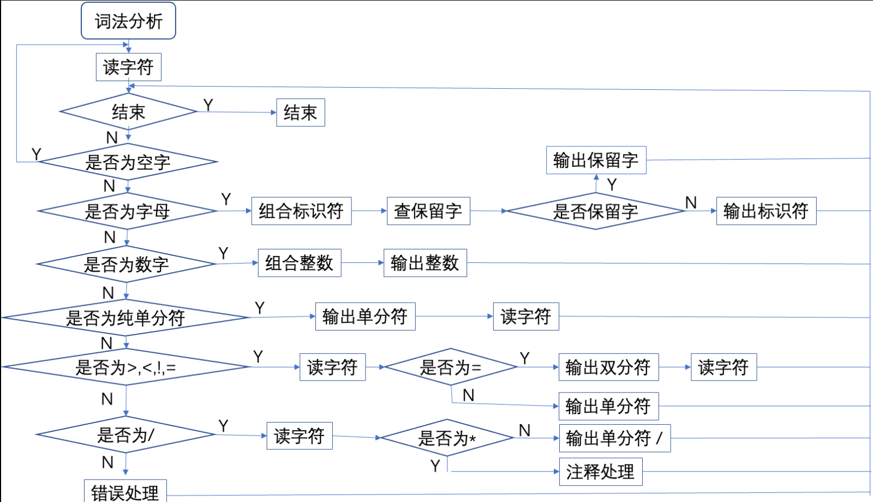
- 实验思路

1：为每一种正则语法构建一个DFA，这里有一点细节：
（1）.因为identifier的从头构建状态太多，无法实现，所以可以基于DIGIT和LETTER的DFA（NFA）实现，又因为我的实现不是使用的递归实现，所以很难写一个新函数实现，所以只能改变实验2的代码：
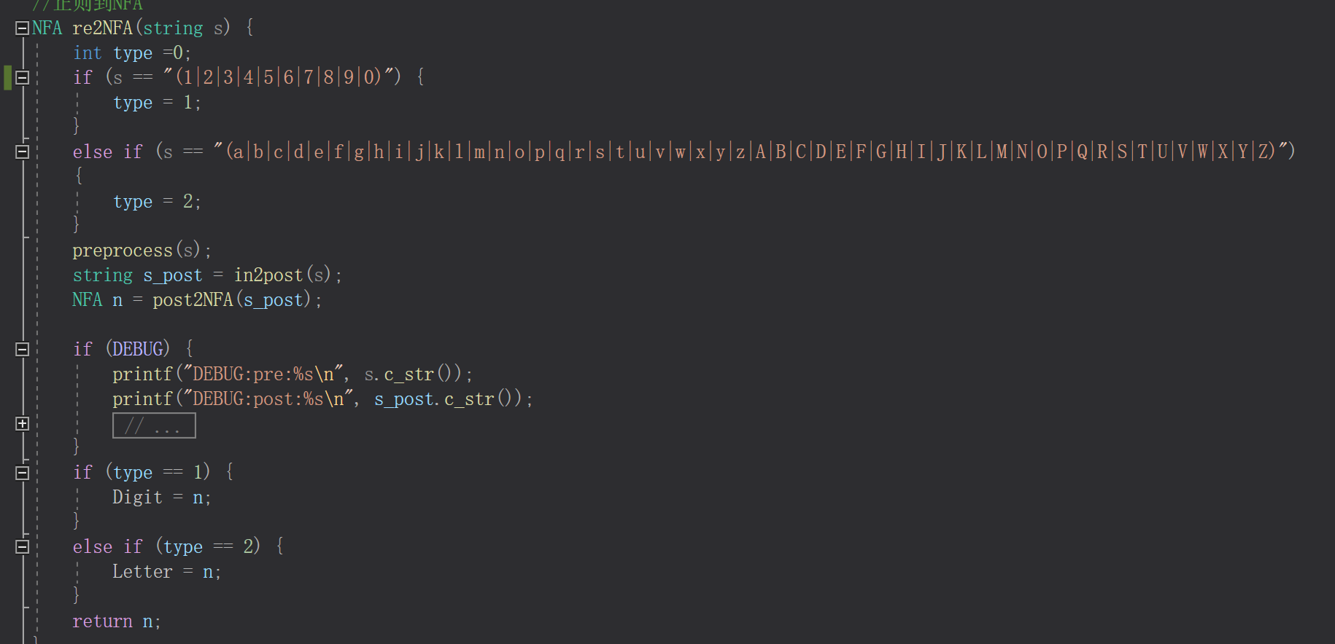
在检测到LETTER和DIGIT的时候，记录下来，然后：

在处理字符的时候检测到对应字符，直接提取出对应的NFA。
- 因为需要处理的字符有些和正则表达式的操作符冲突，所以在处理前转为其他字符，处理后再转回：
2：记录一个当前状态集合：
初始化为所有DFA的初始状态。
给定一个字符时，转换到对应的状态集合。
如果当前状态为空，那么说明有错，直接报错退出。
否则判断时候含有对应的结束状态，如果有，进行对应的处理。
一些细节：
- 因为ID和保留字处理方式类似，可以合并代码，只要在写文件前判断是否为保留字即可。

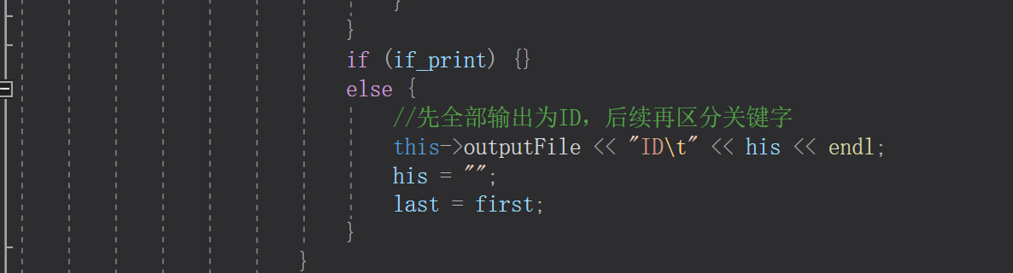
2.

类内使用linecount记录当前行数，出错时方便报错。
3.

分别实现read和peek函数，分别用于读取当前字符和获取向前看字符。同时进行对应的字符转换。
- 实验结果及分析
因为与实验1只有内部处理逻辑不同，所以输出基本一致。
源文件：
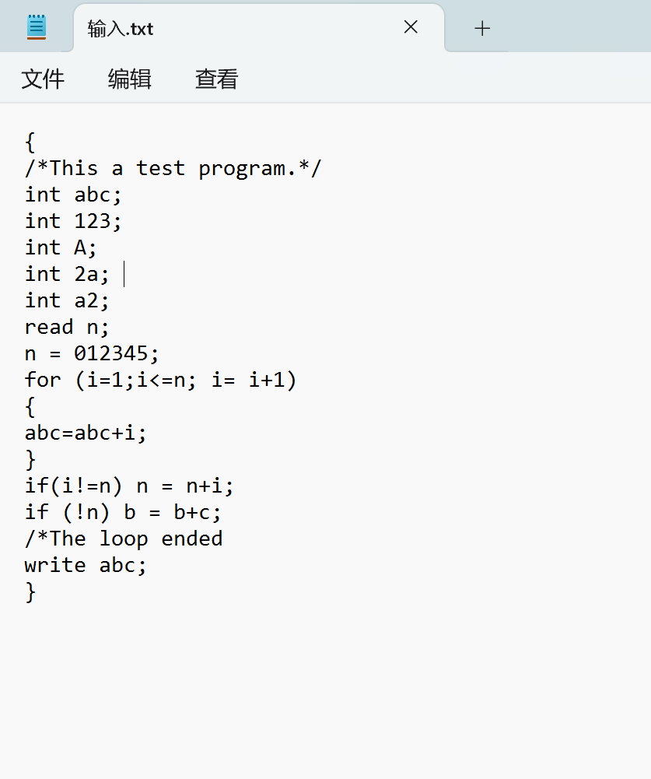

输出文件：
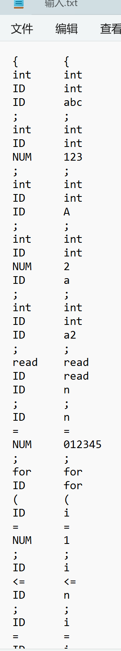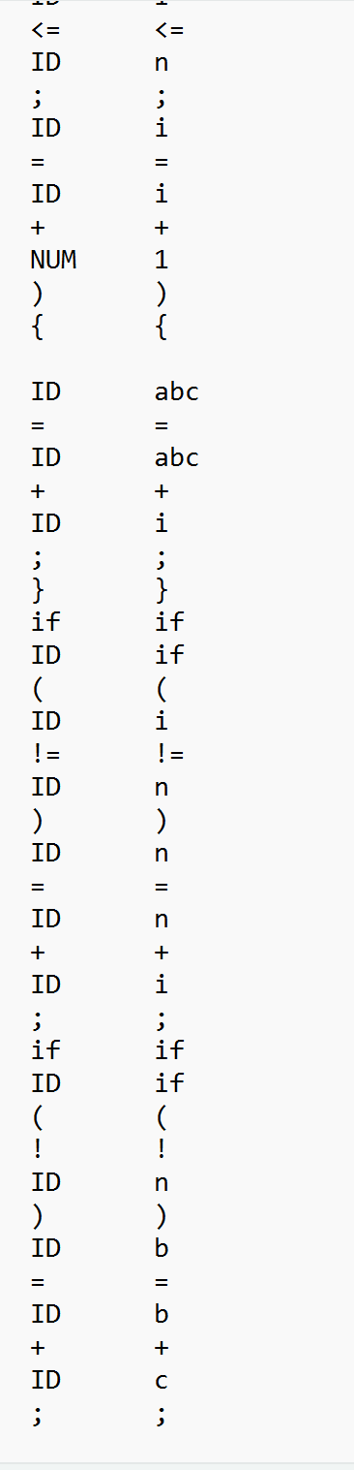

- 实验总结
因为与实验1处理逻辑很像，所以我在想是或否可以把实验1的框架拿过来，只处理内部逻辑即可。后来我发现，不太行。但是也引发了我的一个思考：如何拼装不同作业，换句话说，我们对每一次作业要做怎样的封闭性和可拓展性处理。
以下是一些简单思考：
1.关于封闭性，我们要考虑提供什么样的API，如何做到不同作业之间的低耦合性，比如，实验3需要用到实验2的正则表达式到DFA的转换，如果实现的好，那就完全不需要改实验2的代码。
- 关于可拓展性，因为我的实验2不是递归处理，所以在处理IDENTIFIER类似的正则表达式时，很难构建一个新函数直接处理，所以只能修改源码，如果是基于递归处理的话，这一步其实应该很容易。
- 无论是什么性质，感觉很重要的一点是数据结构的实现，以及数据结构和内部函数的逻辑分离，如果我们对数据的访问是通过函数实现的，那么改变数据结构的时候只需要改变访问函数，而不用修改太多代码。

- 代码
文件太多，我将其封装在zip附件中。

